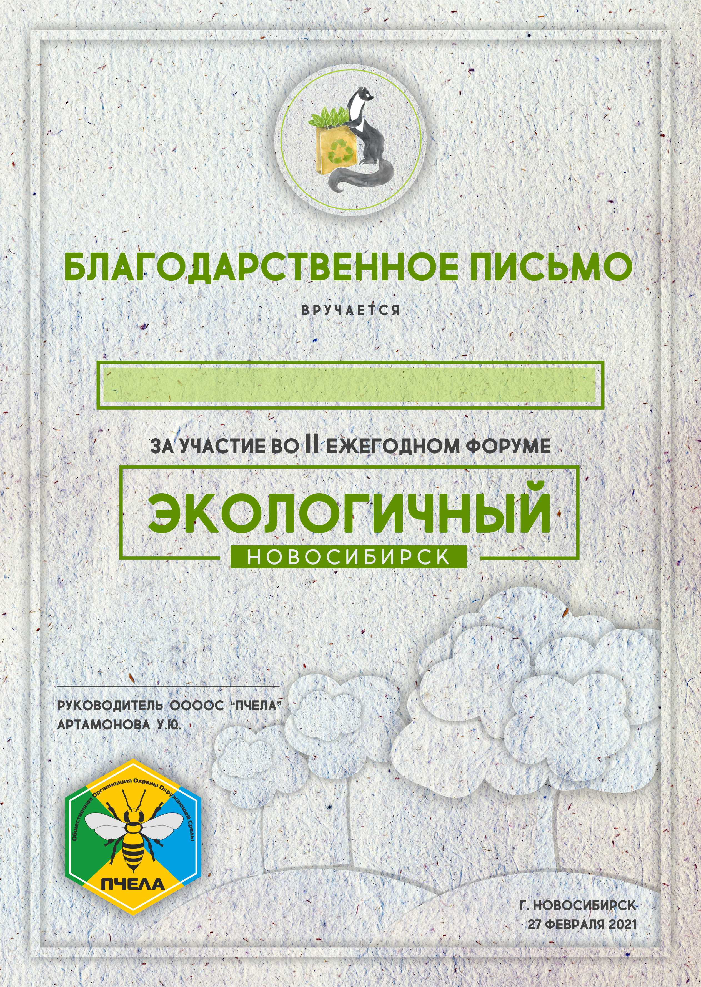

*ПЛОТНИКОВОЙ ЕКАТЕРИНЕ*